附件1：酒店位置图
北京新侨饭店：崇文区崇文门西大街1号
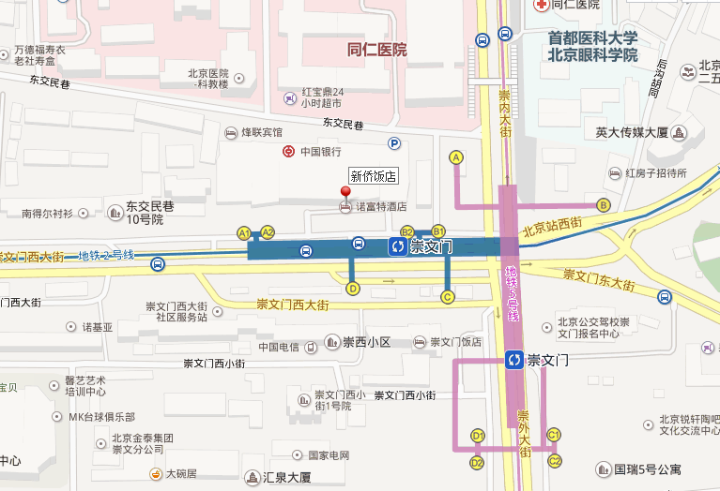

注意：本会议不提供停车位，崇文门交通方便，请尽量选择公共交通工具前往。

